SIST工具

操作手册

# 一、设备管理

进入首页，选择“设备管理”功能框，进入“设备管理”界面：

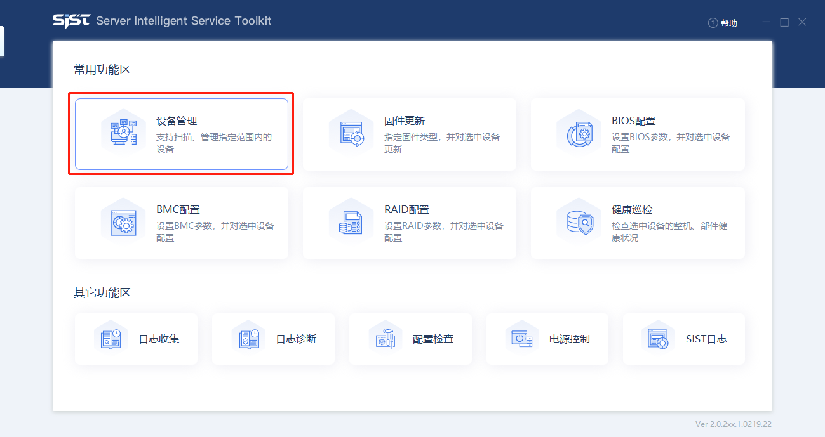

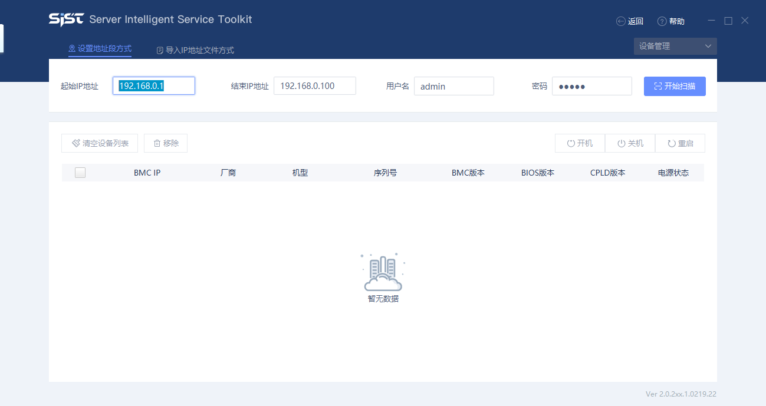

## 1、设备扫描添加

“设备管理”界面内支持两种设备扫描方式：“设置地址段方式”及“导入IP地址文件方式”，其中：

### 1.1 “设置地址段方式”

需要输入起始IP地址及结束IP地址，并输入BMC对应的用户名及密码，点击“开始扫描”按钮后，SIST工具将扫描起始、结束IP地址范围内可以使用输入的用户名及密码登录的服务器，并将扫描结果呈现在“设备列表”中：

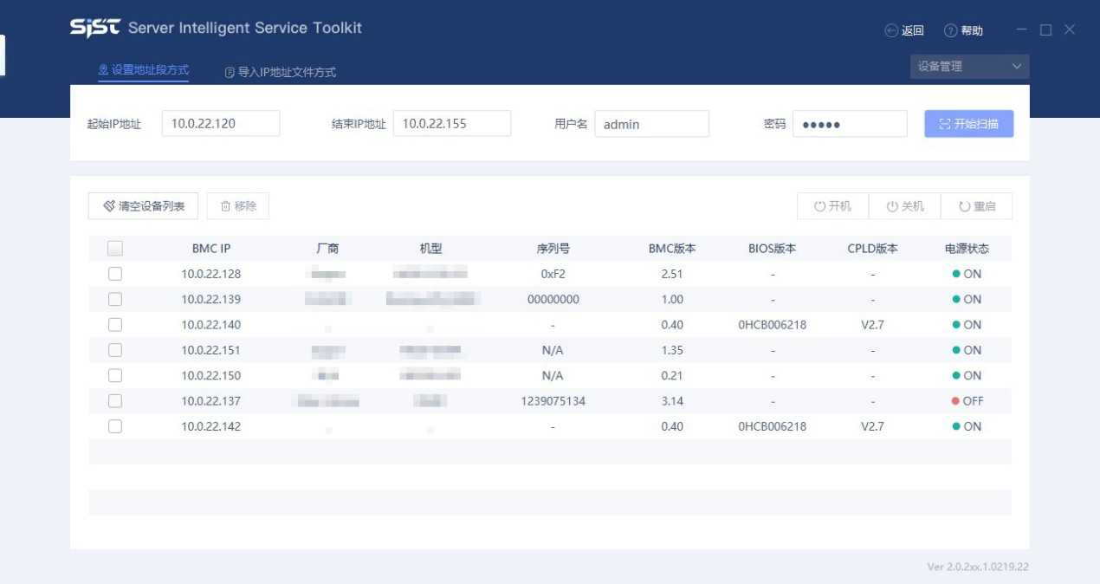

### 1.2 “导入IP地址文件方式”

点击左上角“导入IP地址文件方式”标签，可以实现扫描方式的切换：

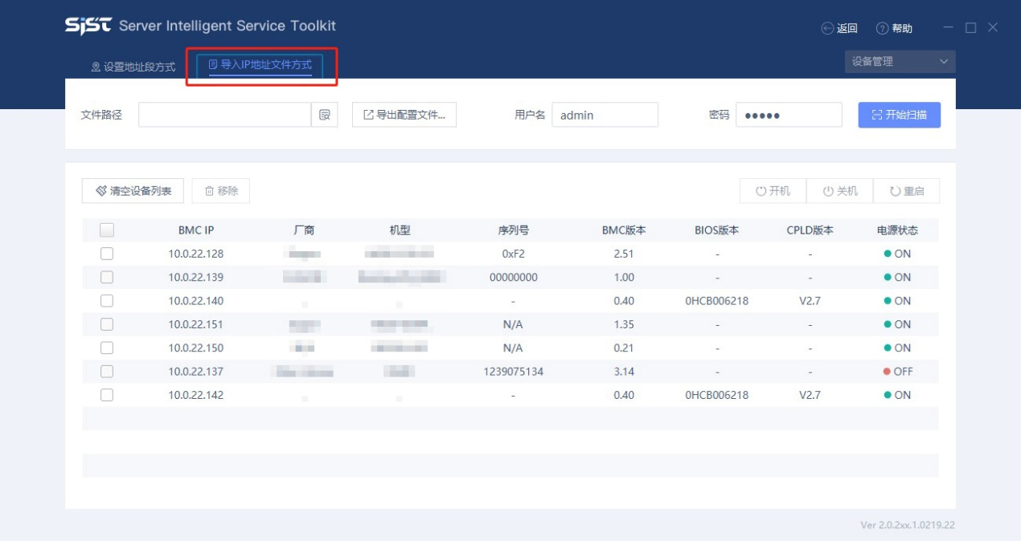

“导入IP地址文件方式”，是通过导入配置好的IP地址文件来扫描设备的。如果首次使用该方式，需要先点击“导出配置文件”按钮，导出标准的IP地址文件。

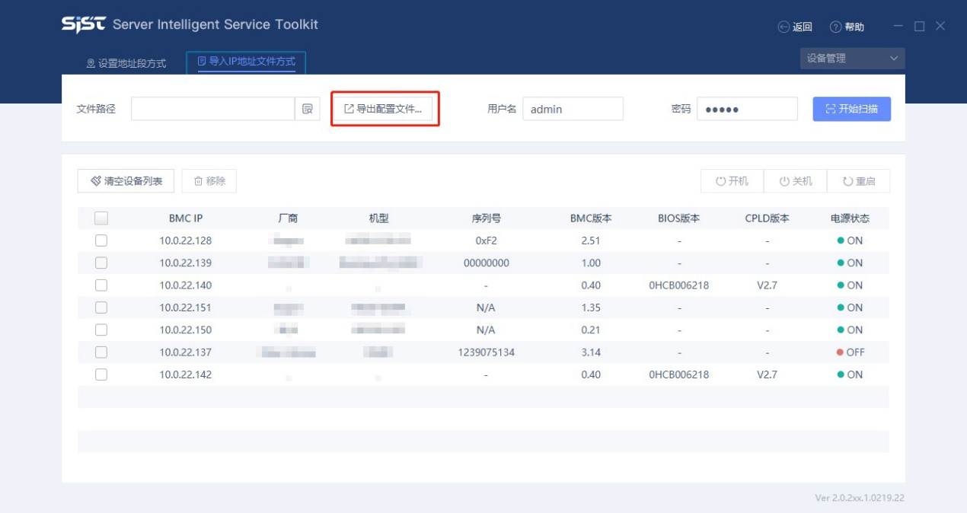

首次导出的地址文件中给出了可支持的几种输入格式，请按照文件中的规范格式填写：

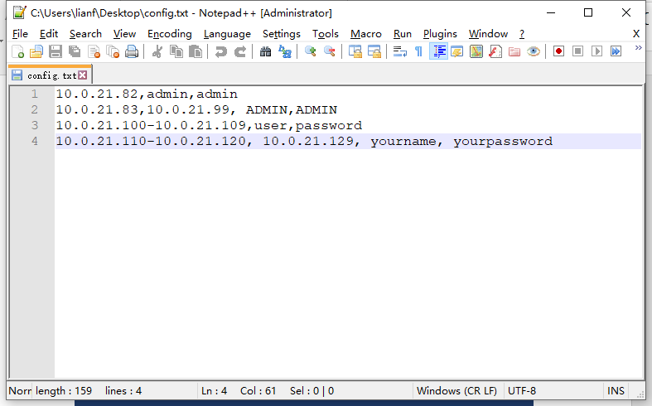

点击浏览文件按钮，选择需要导入的地址文件后，点击“开始扫描”，SIST将按照地址文件中的IP地址范围进行扫描、添加设备。

注意：

a. 设备扫描完成后将保存在设备列表中，如需增加服务器设备，需要重新进行扫描操作。

b. SIST暂不支持追加设备。

c. 不支持同时扫描不同IP地址段、不同用户名密码的设备

d. “导入IP地址文件方式”将按照地址文件中最后一行的内容进行设备扫描

点击右上角“返回”按钮可跳转至首页界面，或点击右上角快捷导航下拉框，可快速跳转至期望的操作界面。

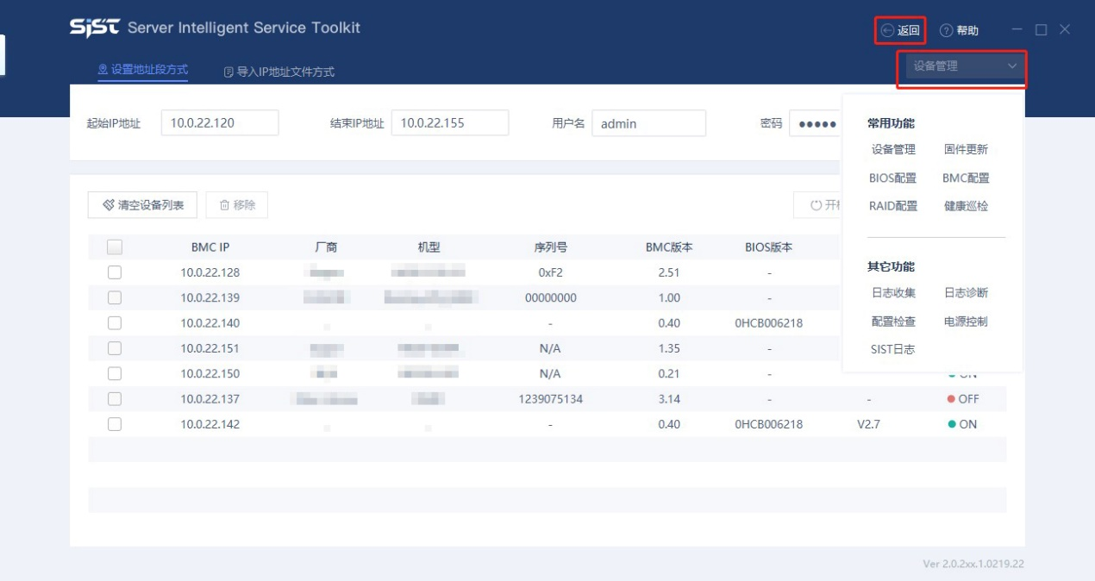

## 2、设备删除

点击“清空设备列表”按钮，将清空设备列表中现存的所有设备；

勾选想要从设备列表中移除的设备后，点击“移除”按钮，将把选中的设备从列表中删除。

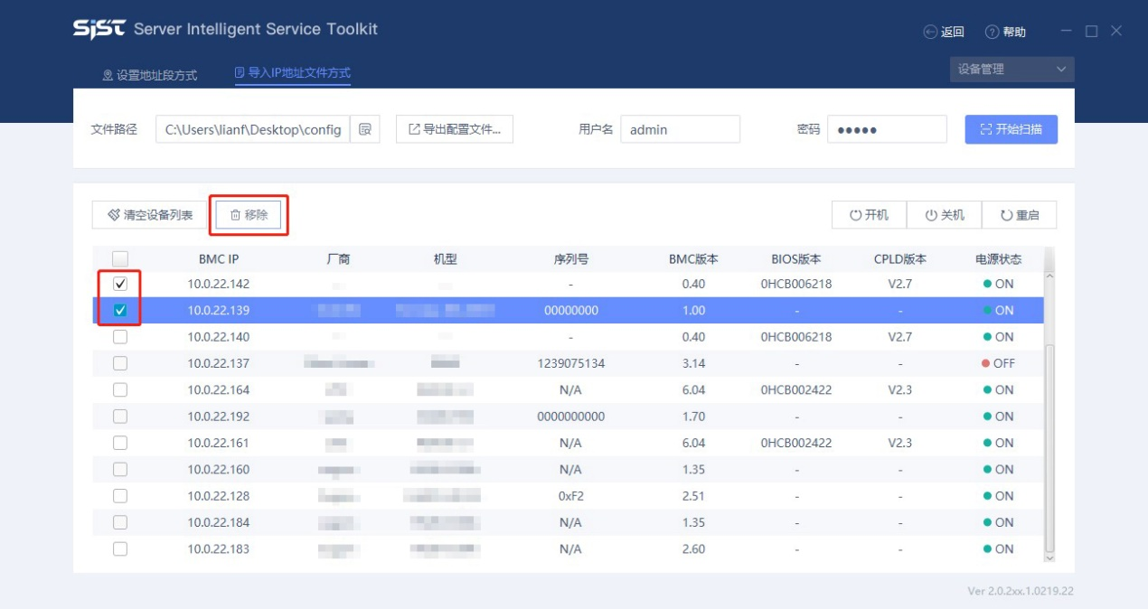

# 二、BIOS配置

BIOS配置导入-导出功能，可以通过导入期望的BIOS配置文件，来实现对选中机器的BIOS配置部署、更新。需要注意的是，BIOS配置导入功能仅支持导入从相同配置的机器导出的配置文件。

## 1、BIOS配置流程图概述

### 1.1 BIOS配置导出流程



### 1.2 BIOS批量配置流程



## 2、BIOS配置文件导出

进入“BIOS配置”页面，勾选“导入配置文件”勾选框后，从设备列表中选中一台设备，点击设备信息右侧“导出配置文件”按钮，即可导出该机器的BIOS配置文件。

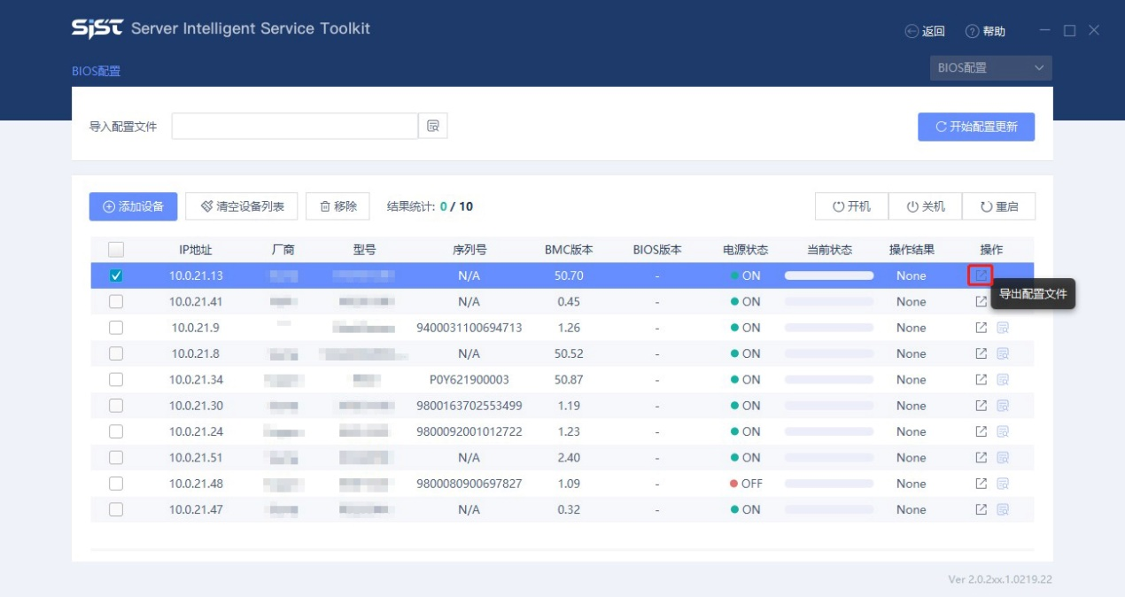

可以修改配置文件，配置期望的BIOS参数。

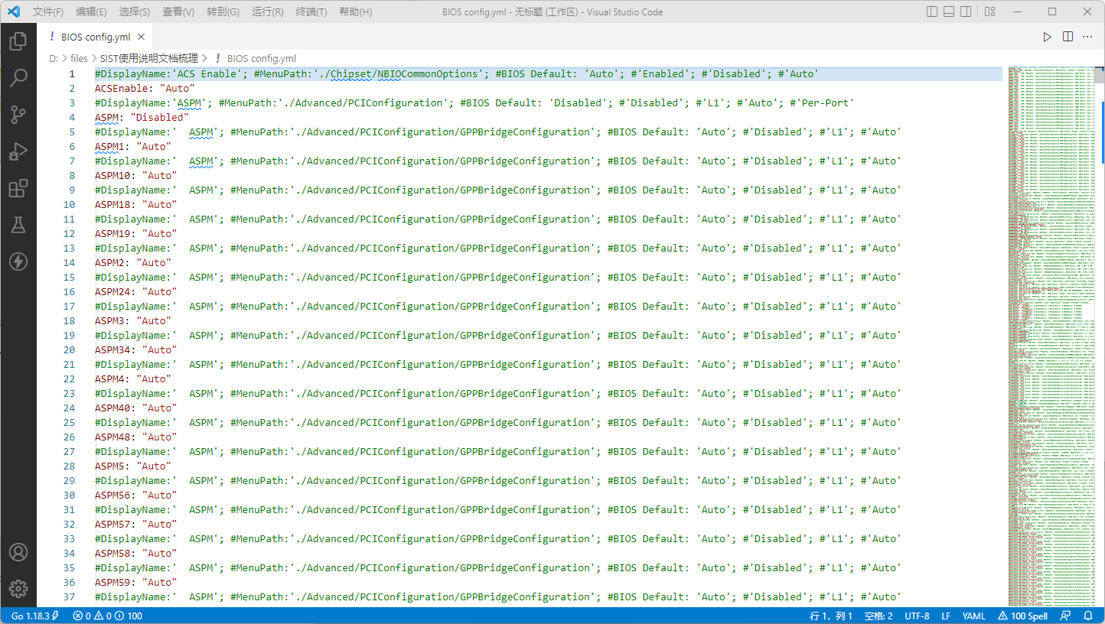

## 3、进行BIOS批量配置

点击“导入配置文件”标签后的浏览按钮，选择期望导入的BIOS配置文件。需要特别注意的是，BIOS批量导入配置仅支持导入从相同配置的机器导出的BIOS配置文件。

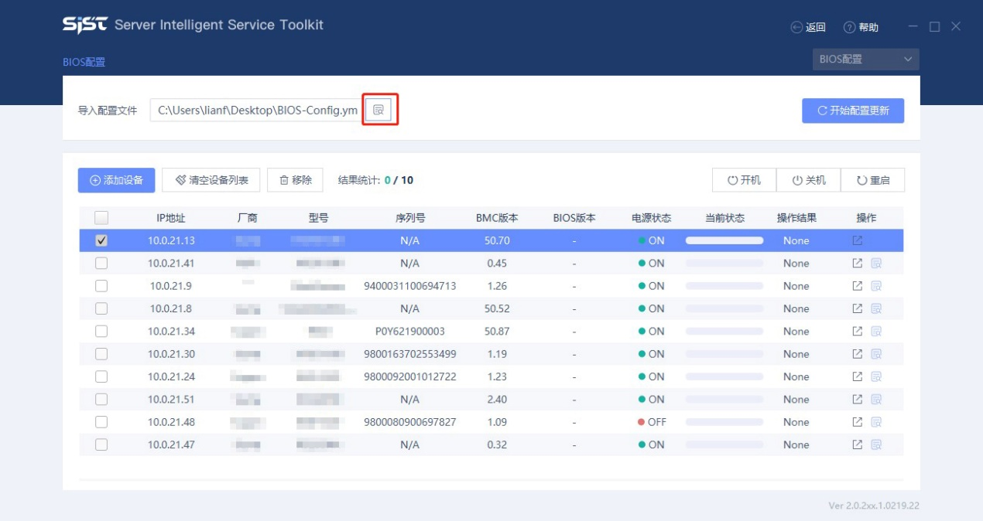

选择好配置文件后，从设备列表中勾选想要进行配置的机器，点击“开始配置更新”按钮，界面将弹出弹窗提醒用户确认将要执行的操作，点击“确定”后，SIST将使用导入的配置文件参数，对选中的设备进行BIOS参数更新。

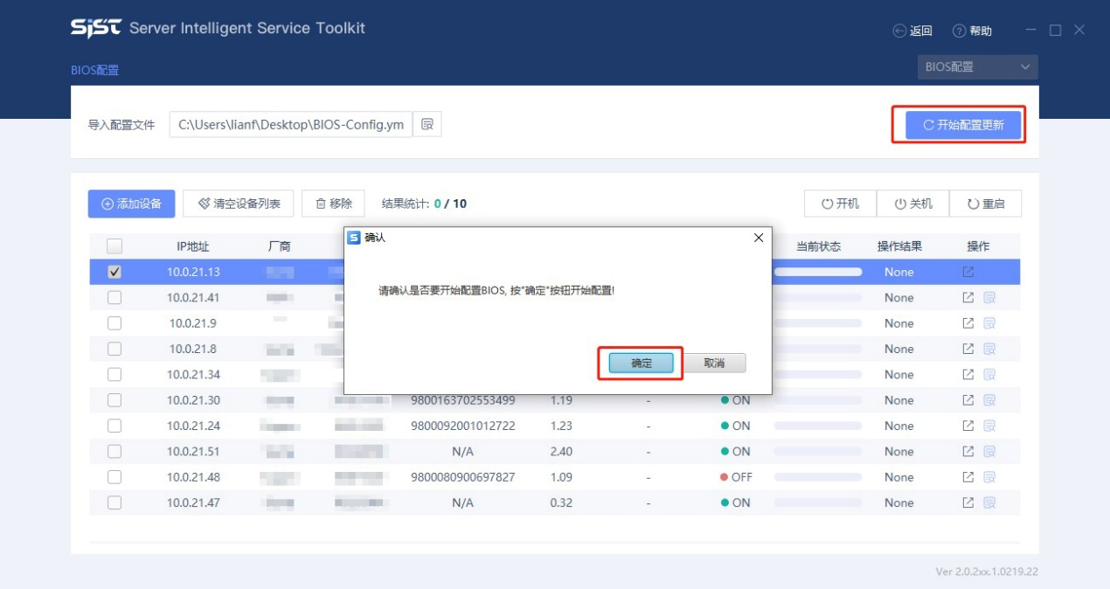

配置过程中，设备的“当前状态”及“操作结果”列将显示配置进展。

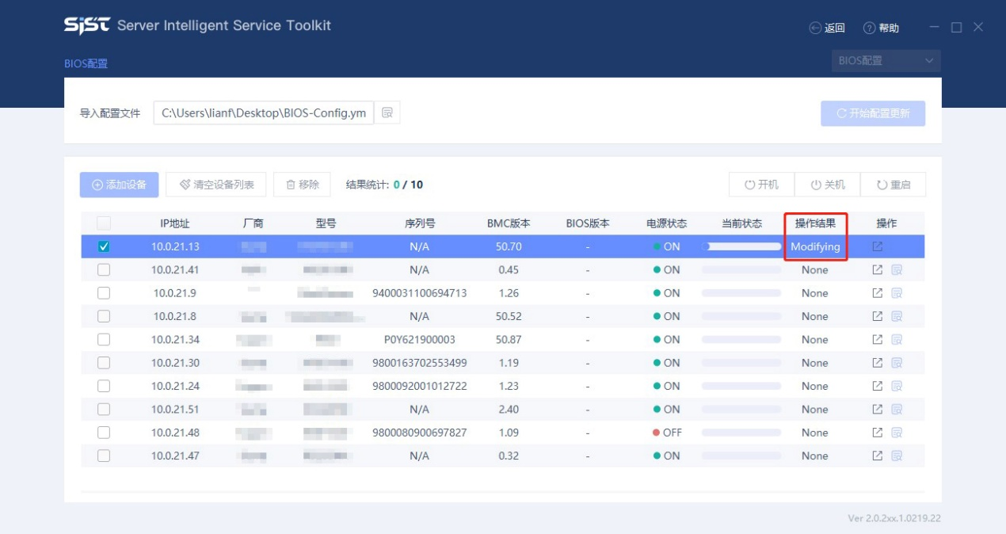

对于操作失败的设备，点击设备信息最右侧的“查看日志”图标，将在弹窗中展示配置失败的日志，以供进一步分析。

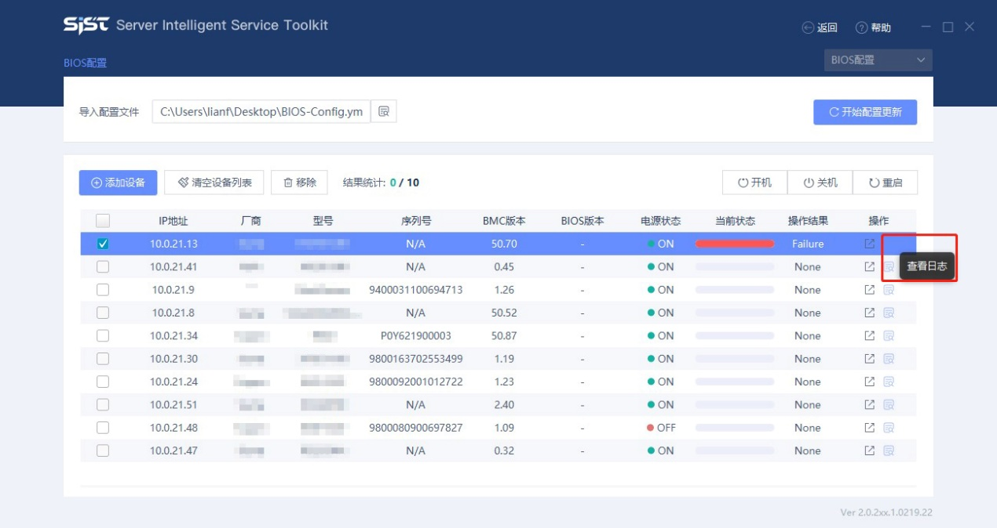

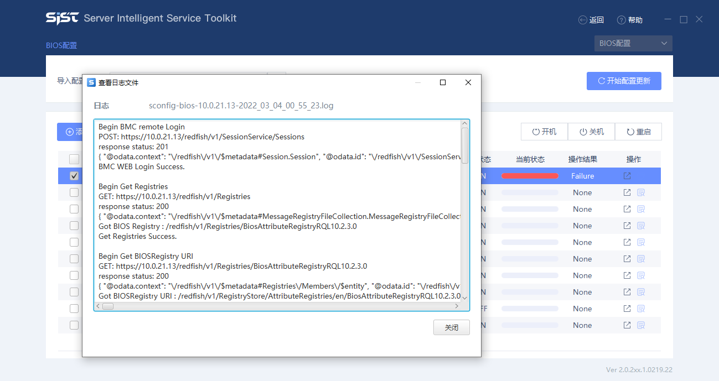

# 三、固件更新

固件更新功能，可以指定固件类型，对设备列表中选中的设备进行固件更新。

## 1、固件更新流程概述



## 2、选择并上传固件

进入“固件更新”页面，点击“选择固件类型”下拉框，选择想要更新的固件类型，并点击“固件路径”的浏览按钮，上传对应的固件。

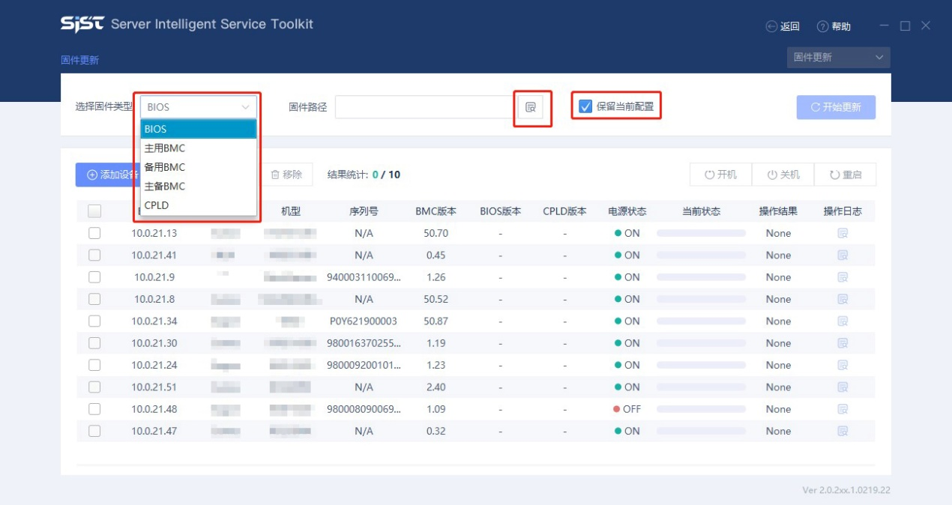

## 3、进行固件更新

选择设备列表中的设备，点击“开始配置更新”按钮即可进行BIOS配置更新。

注意：BIOS与BMC固件更新可以支持选择“保留当前配置”参数，请根据实际情况进行设置。

配置过程中，设备的“当前状态”及“操作结果”列将显示配置进展。

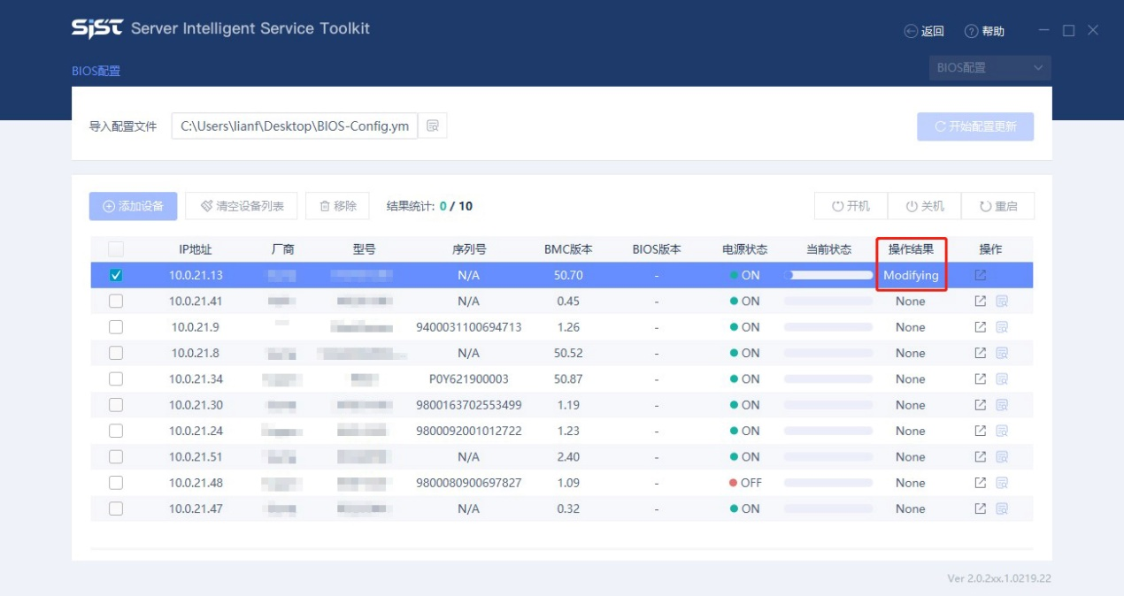

对于操作失败的设备，点击该设备信息最右侧的“查看日志”图标，将在弹窗中展示配置失败的日志，以供进一步分析。

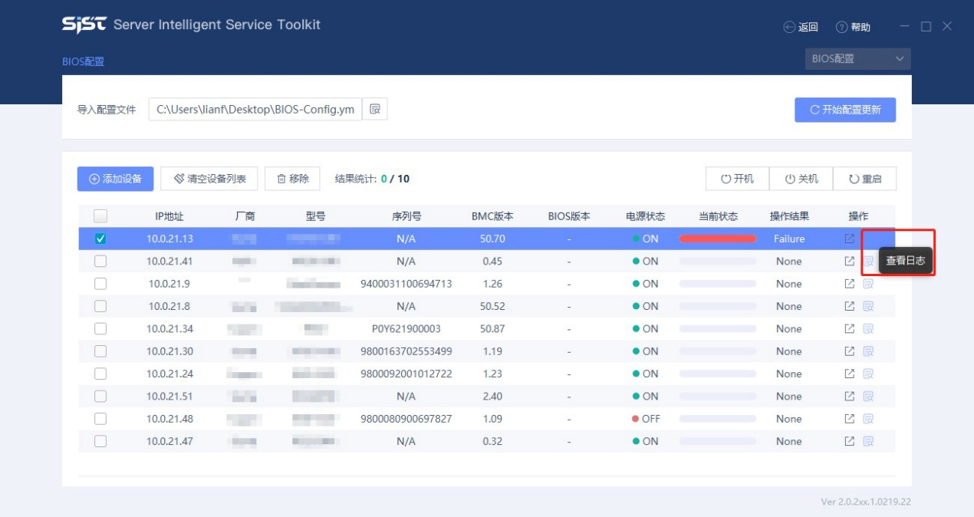



# 四、BMC配置

实现对部分BMC参数进行修改后，对设备进行批量配置的功能。可供设置的BMC参数包含“基本设置”、“电源策略”、“风扇调速”、“端口设置”、“LDAP”、“安全设置”、“用户管理”、“SNMP”设置、“Syslog设置”九个大类。

## BMC配置流程概述



## BMC参数设置

通过点击“参数配置”按钮进入“BMC属性参数更新”界面。

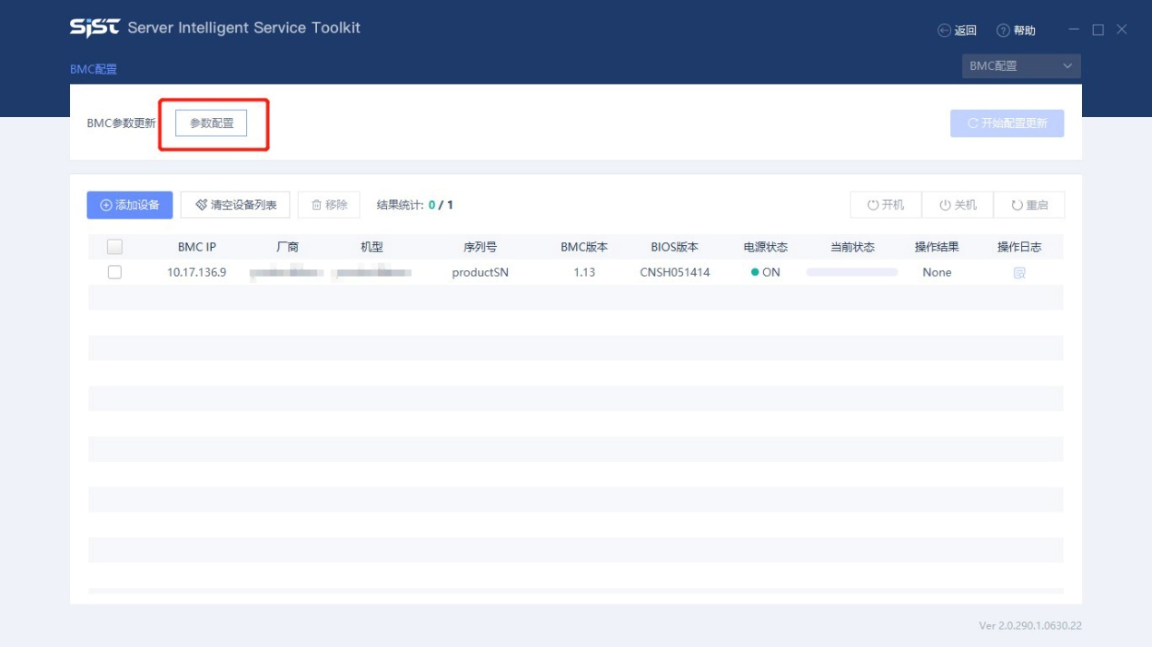

从左侧菜单导航点击进入相应设置页面，或从右下角的“上一页”、“下一页”切换至相邻页面。

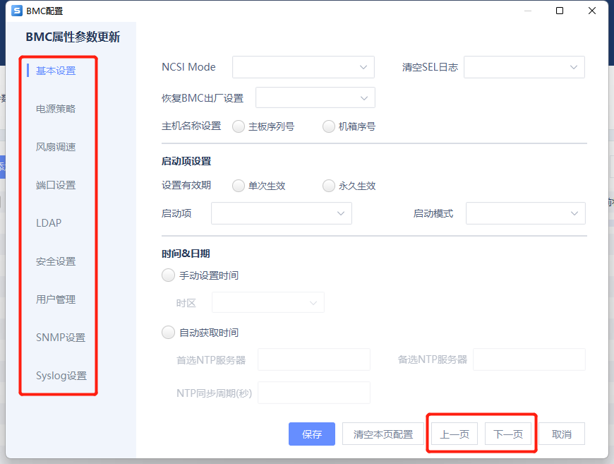

注意当前页面的参数设置情况，如果设置出现不完善或错误情况，切换页面的操作会被阻止并弹出如图所示错误提示；切换页面后，前一页面所填信息会暂时保留。

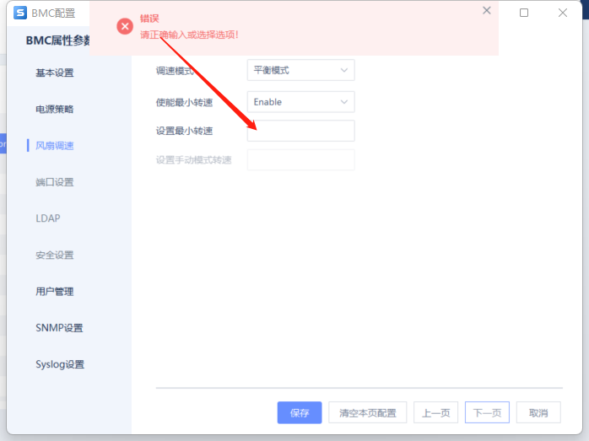

对参数的具体设置，可点击查看相应的下拉菜单，从中选取期望值：

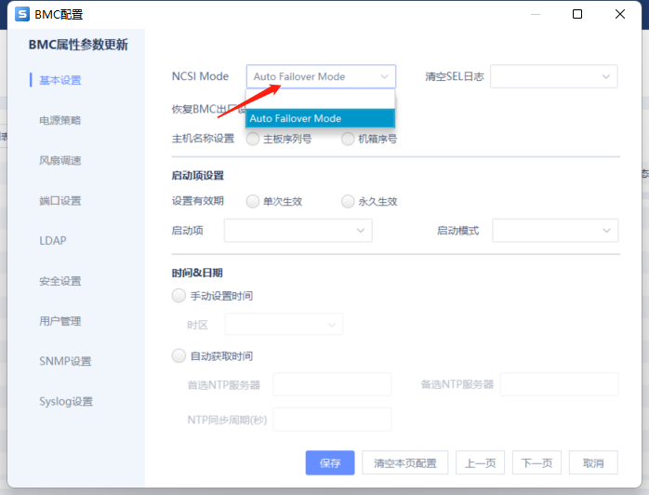

部分参数需要手动输入具体值：

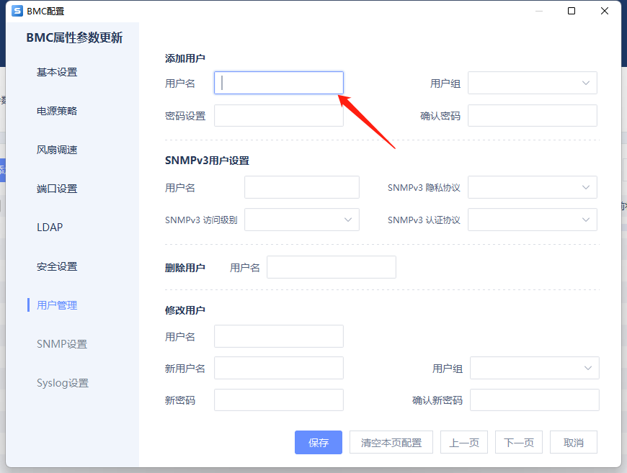

点击“清空本页配置”按钮可清空当页信息；确认过所有页面的参数设置后，可点击“保存”按钮对该界面所有参数设置进行保存，而后自动关闭界面。

## 进行BMC批量配置

勾选需要配置此参数的机器，点击“开始配置更新”并等待配置工作完成。查看“当前状态”与“操作结果”分别了解配置进度与结果，点击“操作日志”下空格处查看日志文件。

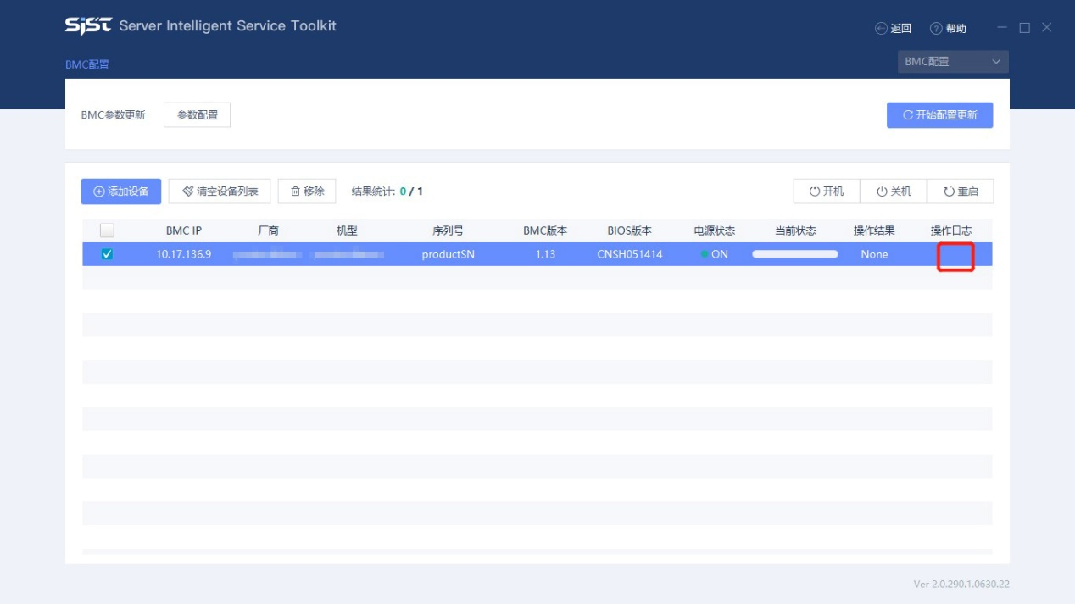

# 五、RAID配置

提供对RIAD配置的导入-导出功能，可通过导入期望的RAID配置文件，对选中设备实现批量化配置。因BMC对SAS卡仅有监控卡和硬盘信息而没有设置接口，因此该功能不支持对SAS卡配置的导入-导出。

## 1、RAID配置流程概述

### 1.1 RAID配置导出流程



### 1.2 RAID批量配置流程



## 2、RAID配置文件导出

进入“RAID配置”页面，找到需要进行导出的设备，点击其右侧的“导出配置文件”按钮，即可导出该设备的RAID配置文件，存储为.json文件。

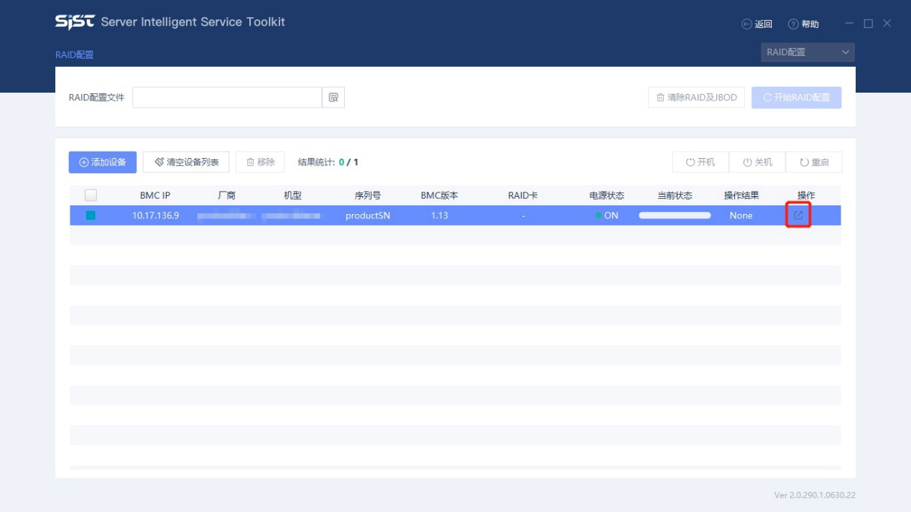

## 3、进行RAID批量配置

点击“RAID配置文件”标签后的浏览按钮，选择期望导入的RAID配置文件，文件类型为.jason。

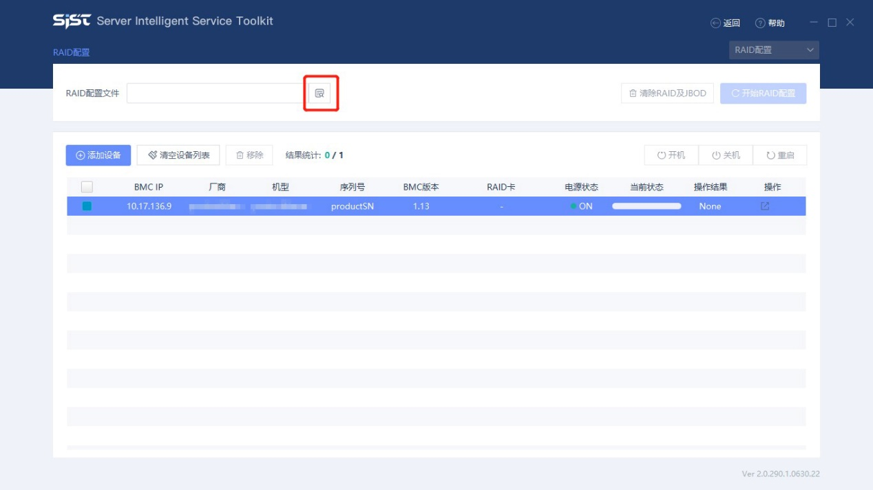

配置文件导入后，从设备列表中勾选即将进行配置的设备，点击“开始RAID配置”按钮，确认窗口会弹出需点击“确定”，而后会开始对设备RAID的批量配置。从设备列表中的“当前状态”与“操作结果”确认配置进度和结果，点击设备最右侧按钮可通过弹出界面查看错误日志。

# 六、健康巡检

健康检查-SEL功能是基于BMC日志及传感器状态开发的，服务器健康巡检功能。

该功能将检查BMC日志中的Asserted、Non-critical、Critical、Non-recoverable等级，以及传感器的nc、cr、nr等状态，来判断服务器的健康状态。

## 1、健康巡检流程概述



## 2、开始健康检查

从设备列表中选则想要进行健康检查的设备，点击“开始健康检查”按钮，SIST工具将会对选中的设备开始健康检查。

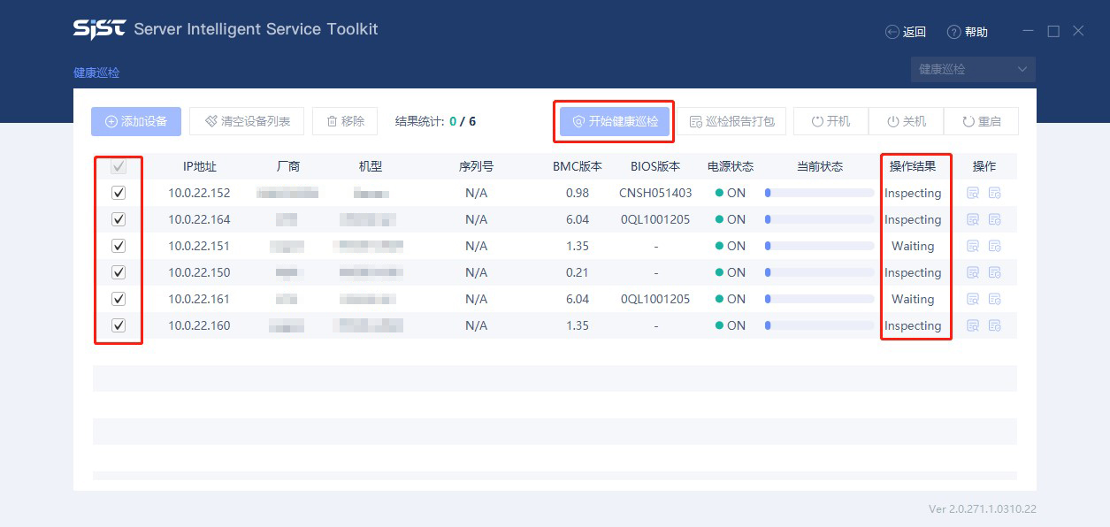

执行检查阶段，设备列表中的 “当前状态”、“操作结果”及“结果统计”部分，将实时更新进展及结果。

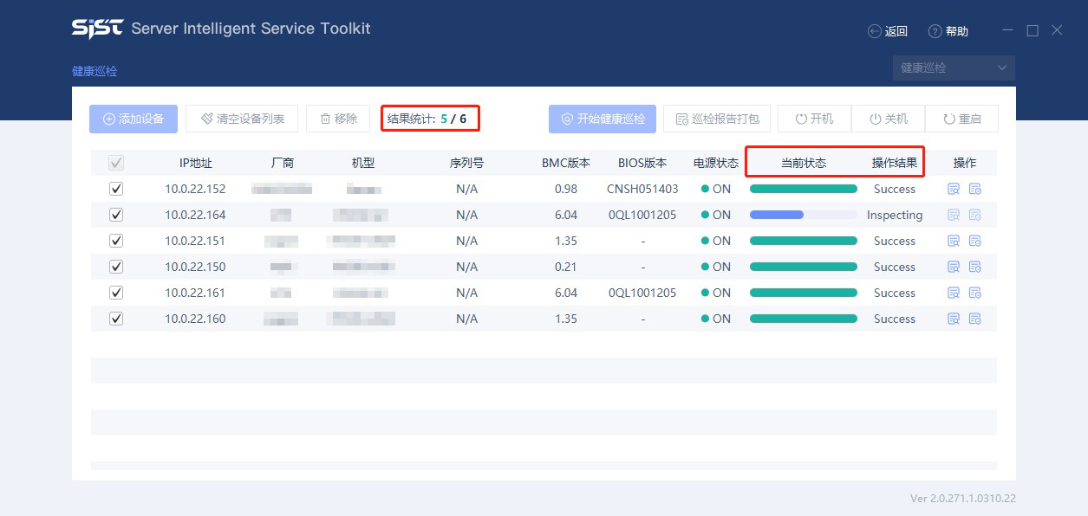

## 3、健康检查结果查看

### 3.1 批量结果查看

检查结束后，点击“巡检报告打包”按钮，将会把多个设备的巡检日志及巡检结果批量打包，选择合适的存储位置后，点击保存即可。

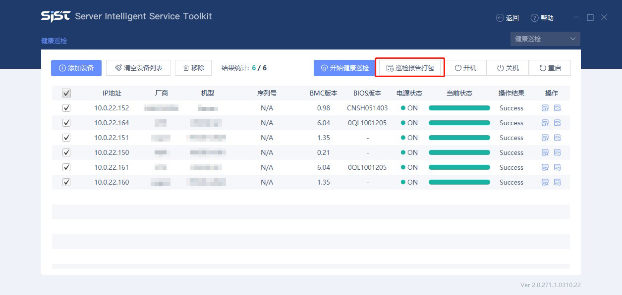

日志压缩包中保存了巡检结果、各设备的BMC日志、传感器状态信息等。

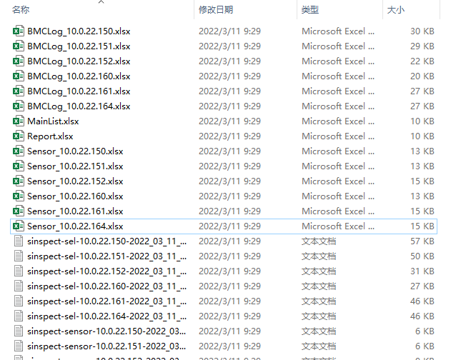

打开MainList.xlsx表格，可以查看各设备的巡检结果，并且可以链接到各个详细日志，点击后即可查看。

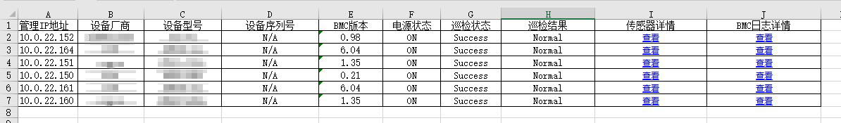

Report.xlsx表格，是给运维人员总结与输出报告的模板文档，运维人员可以基于此表格进行修改添加，已完成相关的机房/机器巡检报告。

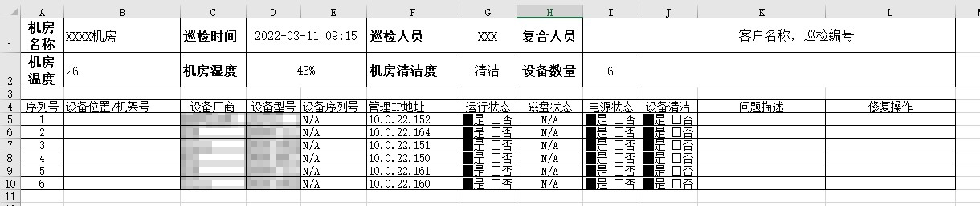

### 3.2 单台结果查看

如果只想查看单台设备的检查结果，点击设备列表中该设备所在行最右侧的“导出巡检报告”图标，选择合适存储位置保存后，即可查看详细日志及报告。

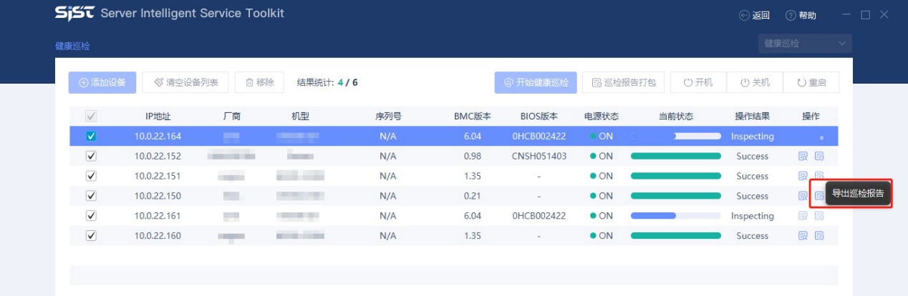

点击“查看日志”图标，可以在线查看该设备的BMC日志及传感器状态。

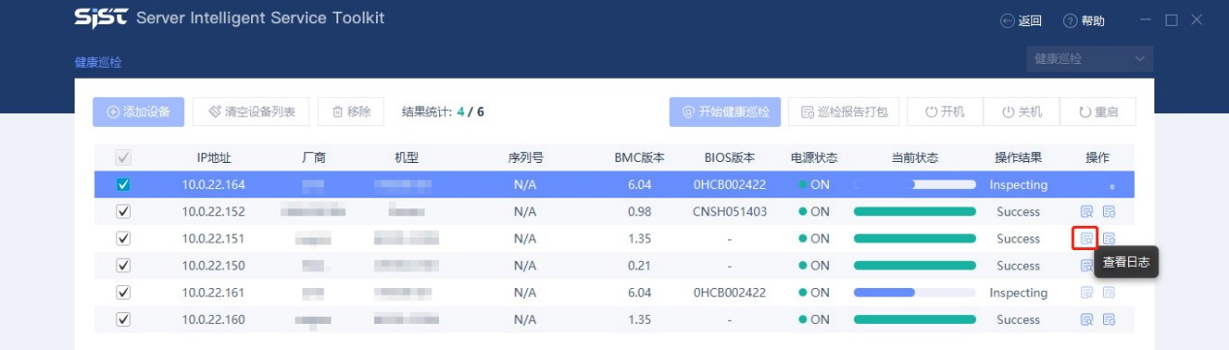

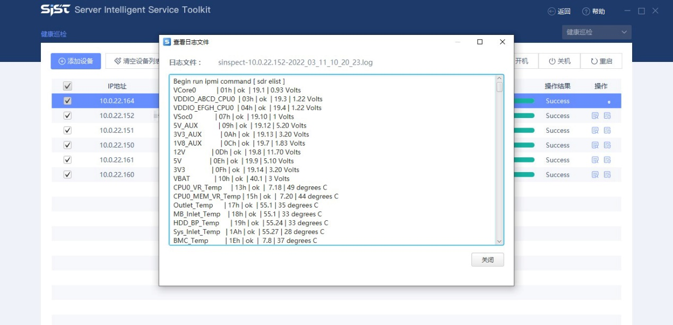

# 七、日志收集

提供对设备黑盒日志、登录认证记录、CPU信息、内存信息、电源信息、RAID信息、散热信息的收集，可对单台设备保存日志，也支持对多台设备的日志打包功能。

## 1、日志收集流程概述



## 2、开始日志收集

进入“日志收集”界面，从设备列表中勾选需要收集的设备，点击“开始日志收集”按钮进行收集。

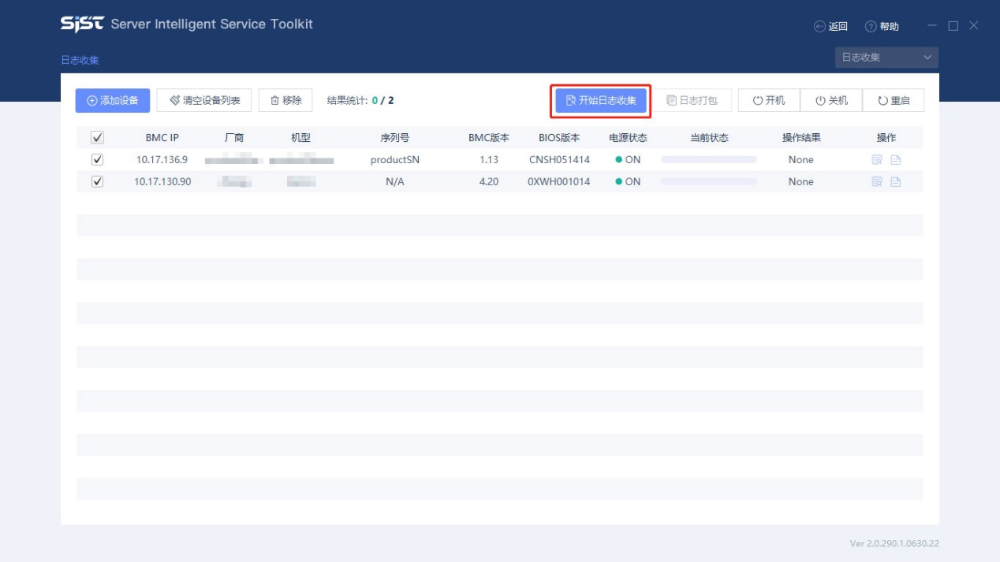

在执行日志收集的阶段，设备列表中的 “当前状态”会实时更新进展，“结果统计”中会显示收集结果。对显示结果失败的设备，可点击“操作”栏下相应的按钮查看操作日志。

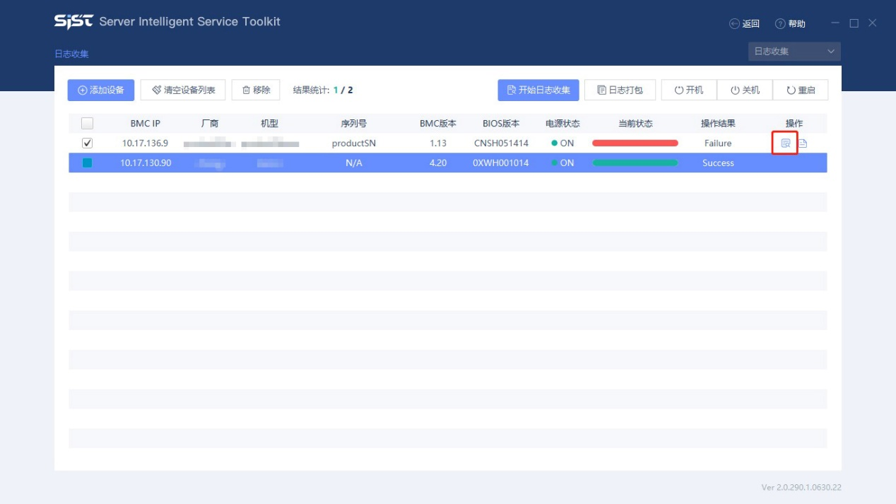

## 3、日志收集结果查看

### 3.1 批量结果查看

收集结束后，确认已勾选需要批量导出的设备，点击“日志打包”按钮，可将日志收集结果打包为一个.zip压缩文件，选择合适的存储位置后，点击保存即可。

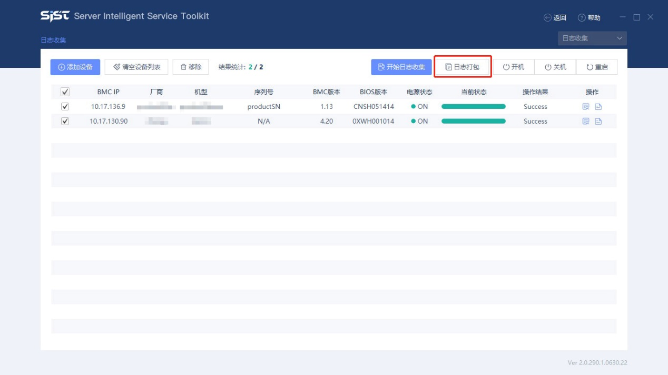

解压并打开导出的文件，可看到以设备BMC IP为基础命名的子文件夹，各个设备的日志被分别存放在相应命名的子文件夹中。

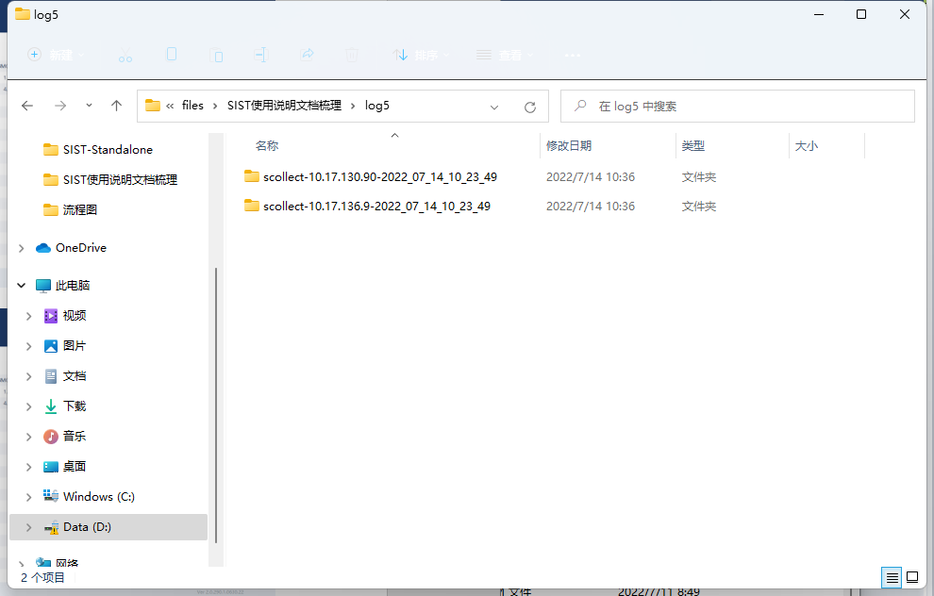

点击进入其中某一设备的子文件夹，可看到bmc_blackbox.tar、AuditLog.txt、cpu_info.txt、memory_info.txt、power_info.txt、RAID_info.txt、thermal_info.txt各项文件。

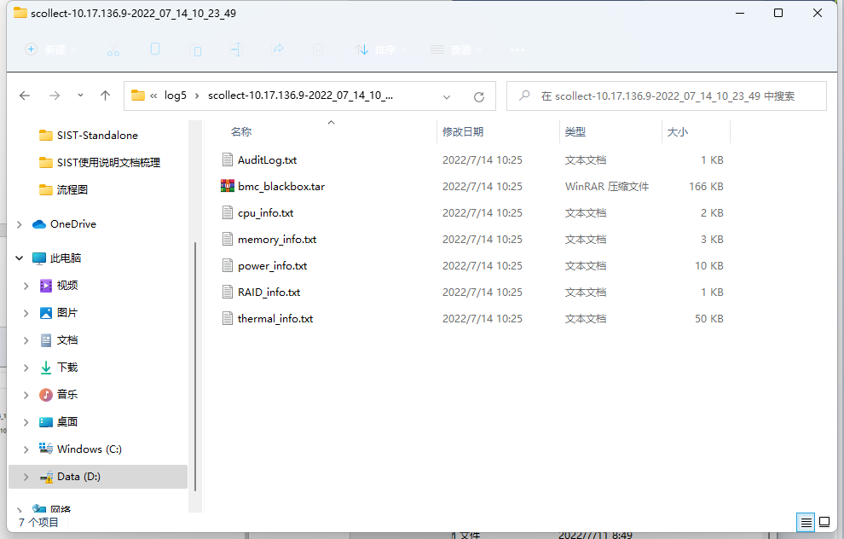

点击打开黑盒日志bmc_blackbox.tar，则可看到bmclogininfo.tar、bmcstatusinfo.tar、bmcsysteminfo.tar、capturescreen.tar各项文件。

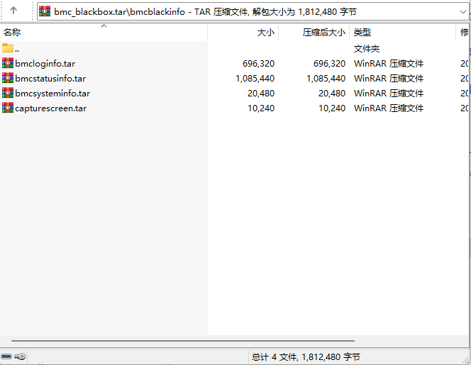

### 3.2 单台结果查看

如果只想查看单台设备的日志收集结果，可点击设备列表中该设备所在行最右侧的“导出收集日志”按钮，选择合适的存储位置进行保存。

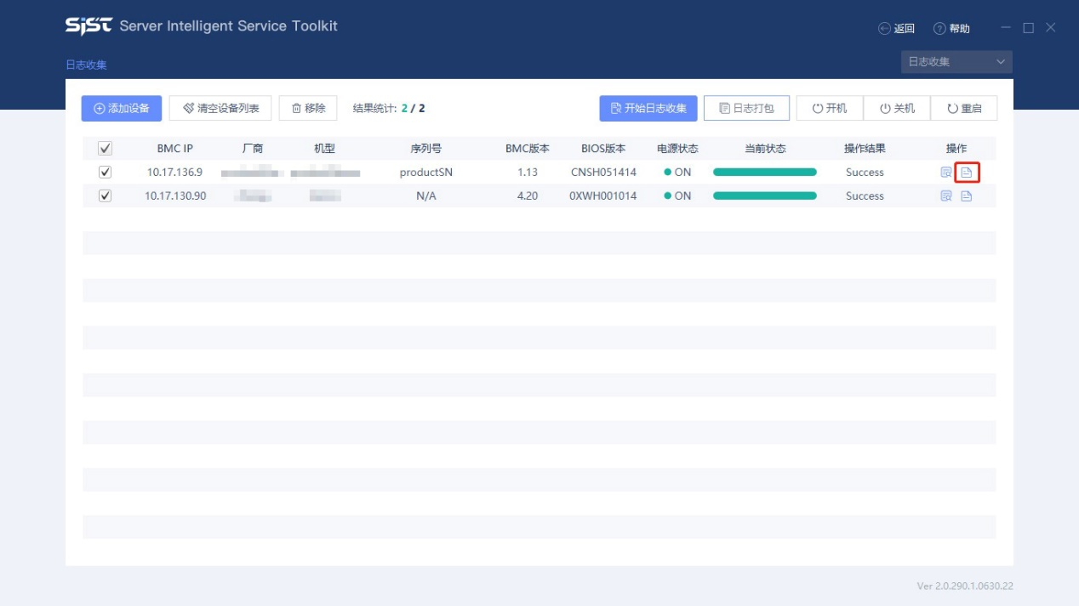

单独导出的日志收集文件也包含如何所示的内容，与批量导出中子文件夹下的内容一致。

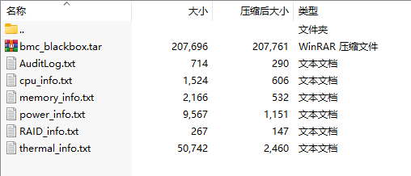

# 八、镜像挂载

## 1、镜像挂载流程概述



## 2、输入镜像地址

进入“镜像挂载”界面，输入nfs或cifs的镜像地址。

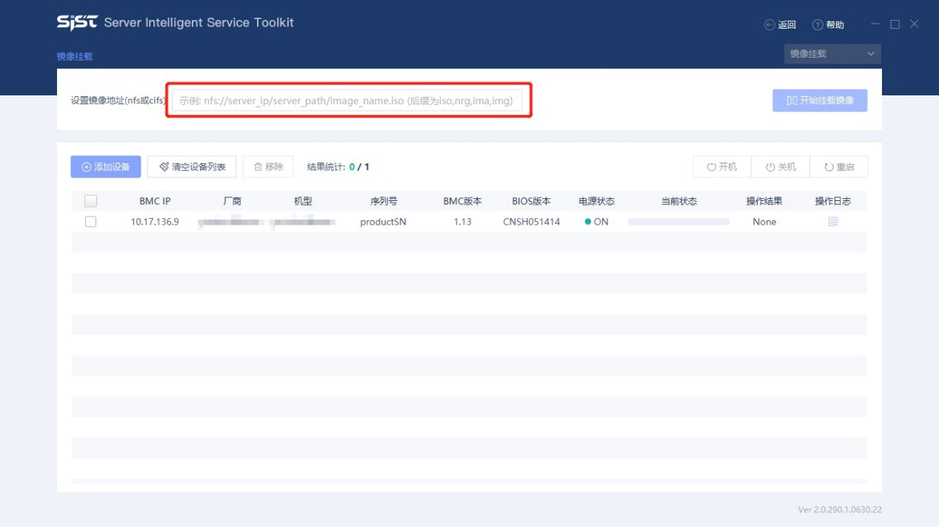

## 3、进行镜像挂载

勾选需要进行挂载的设备，点击“开始挂载镜像”按钮，界面会弹出确认信息，根据描述与需求选择“立即重启”或“稍后手动重启”。

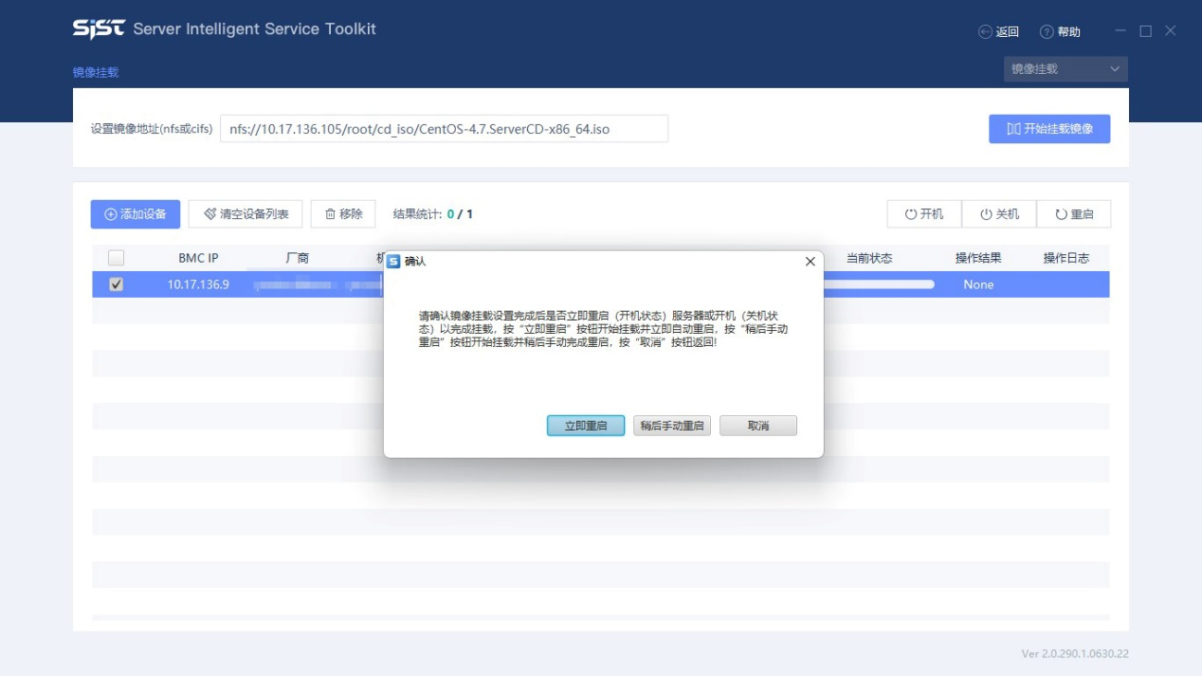

在设备列表的“当前状态”与“操作结果”处查看设备挂载的状态。

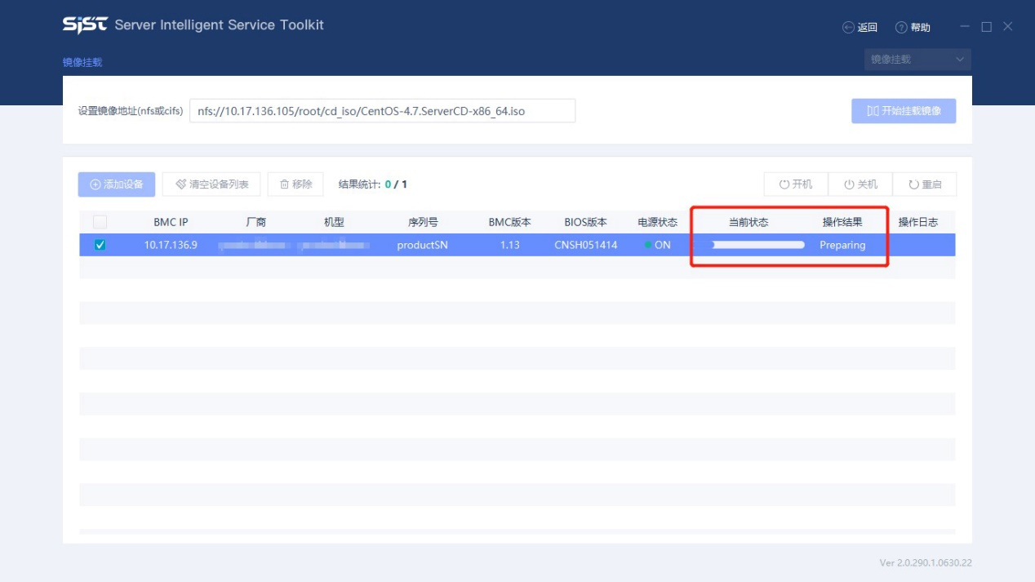

对挂载失败的设备可点击“操作日志”处按钮，在弹出窗口中查看日志，分析问题出现原因。

